Secretaría de Seguridad Alimentaria y Nutricional de la Presidencia de la República
-SESAN-

“Informe de Pertenencia Sociolingüística del mes de agosto 2025”

Í N D I C E
No. | TEMA | PÁGINA
a. | Naturaleza Constitutiva de SESAN | 1
 | Atribuciones de la Institución | 1
b. | Antecedentes del proceso de elaboración del Informe de Pertenencia Sociolingüística desde las Instancias del Ejecutivo. | 3
c. | Descripción del Informe | 4
1. | Resultado del registro de atención al público desde la Coordinación de Información Pública de SESAN, desagregada por sexo, edad, pueblo de pertenencia y comunidad lingüística. | 4
2. | Resultados obtenidos del registro de actividades realizadas por la Secretaría de Seguridad Alimentaria y Nutricional de la Presidencia de la República SESAN, a través de las diferentes delegaciones departamentales. | 4
3. | Registro de actividades de sensibilización, capacitación, concientización, monitoreo y consejería, promovidas por la Secretaría de Seguridad Alimentaria y Nutricional de la Presidencia de la República -SESAN- a realizarse en territorio con la colaboración de delegados departamentales, monitores y gestores que incluya el tema de pertenencia sociolingüística. | 6
4. | Listado de materiales audiovisuales elaborados a nivel institucional con pertenencia cultural y sociolingüística. | 12
5. | Caracterización del personal de SESAN desagregado por sexo, pueblo de pertenencia y pertenencia sociolingüística | 16
d. | Conclusiones | 18

INFORME DE PERTENENCIA SOCIOLINGÜÍSTICA AGOSTO 2025
- Naturaleza Constitutiva de SESAN:
La Ley del Sistema Nacional de Seguridad Alimentaria y Nutricional, Decreto número 32- 2005, del Congreso de la República, de fecha 06 de abril de 2005, establece su creación en el artículo 19; en el artículo 20 establece su naturaleza como el ente coordinador del Sistema Nacional de Seguridad Alimentaria y Nutricional -SINASAN- y se le da la responsabilidad de la coordinación operativa interministerial del Plan Estratégico de Seguridad Alimentaria y Nutricional -SAN-, así como de la articulación de los programas y proyectos de las distintas instituciones nacionales e internacionales vinculadas con la Seguridad Alimentaria y Nutricional del país.
El artículo 21 de la referida Ley define la estructura: “La SESAN para el desarrollo de sus áreas de trabajo, podrá desarrollar la estructura administrativa y operativa que le demanden esas funciones. Dicha estructura deberá contemplarse en el reglamento de la presente Ley, quedando integrada en su fase inicial así:
- El Secretario de Seguridad Alimentaria y Nutricional
- El personal técnico y equipo que le permite dar cumplimiento a sus áreas de trabajo;
- Técnicos superiores de las instituciones del Estado representadas en el CONASAN quienes serán puntos de enlace;
- Técnicos de la instancia de consulta y participación social y del grupo de instituciones de apoyo, cuando les sea requerido por SESAN”.
Atribuciones de la Institución:
El artículo 22 de la Ley del Sistema Nacional de Seguridad Alimentaria y Nutricional, define las atribuciones: “La SESAN será la encargada de establecer los procedimientos de planificación técnica y coordinación entre las instituciones del Estado, la sociedad guatemalteca, las organizaciones no gubernamentales y las agencias de cooperación internacional vinculadas con la seguridad alimentaria y nutricional, en los diferentes niveles del país (nacional, departamental, municipal y comunitario).
La SESAN coordinará la formulación del Plan Estratégico Nacional de SAN, lo propondrá al CONASAN; asimismo coordinará su actualización, ejecución, seguimiento y evaluación y apoyará a las instancias ejecutoras en la planificación y programación de los planes sectoriales estratégicos y operativos con acciones priorizadas de acuerdo a la Política Nacional de SAN; asimismo, someterá a consideración ante el CONASAN los ajustes pertinentes.

La SESAN es responsable de las siguientes acciones específicas:
- Presentar al CONASAN, para su aprobación, el proyecto de Política Nacional de Seguridad Alimentaria y Nutricional.
- Proponer al CONASAN la definición de políticas u otros aspectos legales que sean complementarios y necesarios para la implementación de la Política Nacional de SAN.
- Coordinar la implementación de los instrumentos de la Política Nacional de SAN en forma programática y coherente con las políticas que se relacionen.
- Realizar todas las acciones pertinentes para alcanzar el logro de los objetivos del CONASAN;
- Diseñar, implementar y operar el Sistema de Información Nacional de Seguridad Alimentaria y Nutricional, en adelante SIINSAN, que permita el monitoreo y evaluación de la situación de la Seguridad Alimentaria y Nutricional, el avance y los efectos de los planes y programas estratégicos, así como el Sistema de Alerta Temprana para identificar situaciones coyunturales de inseguridad alimentaria y nutricional.
- Difundir la Política Nacional de Seguridad Alimentaria y Nutricional y velar por su cumplimiento.
- Apoyar a las instituciones que lo soliciten en la gestión de los recursos financieros que demanden para desarrollar el Plan Estratégico de SAN, así como los recursos que demande el SINASAN.
- Velar por la inclusión e implementación de lo que corresponda a la consecución de la Política de Seguridad Alimentaria y Nutricional, en los distintos sectores de gobierno.
- Sensibilizar a las instituciones del sector público y privado, a los organismos internacionales y a la sociedad en general, sobre la magnitud y trascendencia del problema alimentario y nutricional.
- Identificar los grupos de población con alta vulnerabilidad a la inseguridad alimentaria, con el objeto de prevenir sus consecuencias y priorizar y ejecutar acciones.
- Desarrollar planes estratégicos y operativos para enfrentar problemas graves de malnutrición y hambre en poblaciones identificadas como de inseguridad alimentaria y nutricional, desarrollando la gestión que ello demande al interior de las instituciones de gobierno, sociedad civil y cooperación internacional.
- Coordinar con la Secretaría de Planificación de la Presidencia de la República -SEGEPLAN- las solicitudes, ofrecimientos y donaciones que a través de convenios se produzcan en políticas, planes y programas relacionados con la seguridad alimentaria y nutricional y el combate contra el hambre.
- Documentar y normar el uso de las donaciones que se reciban en relación a SAN.
- Propiciar en los distintos sectores el enfoque intersectorial e integral de la SAN y la acción coordinada entre las instancias gubernamentales, no gubernamentales y de la cooperación internacional en aspectos de SAN.
- Propiciar la existencia y funcionamiento efectivo de canales y espacios de diálogo y comunicación, así como mecanismos de consulta y coordinación entre el Organismo Ejecutivo, la sociedad civil y la cooperación internacional, fomentando el estudio y análisis del problema alimentario nutricional y sus soluciones.
- Las demás atribuciones que sean inherentes a su naturaleza y objetivos, así como las que en su momento delegue el CONASAN”.

- Antecedentes del proceso de elaboración del Informe de Pertenencia Sociolingüística desde las Instancias del Ejecutivo.
“La Ley de Idiomas Nacionales, Decreto 19-2003, según su artículo 4, tiene como objeto regular lo relativo al reconocimiento, respeto, promoción, desarrollo y utilización de los idiomas de los pueblos Mayas, Garífuna y Xinca, y su observancia en irrestricto apego a la Constitución Política de la República y al respeto y ejercicio de los derechos humanos”.
“De igual forma en el artículo 7, coloca como responsables al organismo Ejecutivo y sus instituciones, en coordinación con las entidades autónomas y descentralizadas, la ejecución efectiva de la política del fomento, reconocimiento, desarrollo y utilización de los idiomas Mayas, Garífuna y Xinca, contenida en esa ley”.
En el artículo 10 de la ley mencionada, se estableció que: “Las entidades e instituciones del Estado deberán llevar registros, actualizar y reportar datos sobre la pertenencia sociolingüística de los usuarios de sus servicios, a efecto de adecuar la prestación de los mismos”, por lo que se debe hacer notar que dichas entidades e instituciones están obligadas a elaborar esos reportes desde el año 2003 cuando la ley entró en vigencia. La obligación de dicho reporte no nace con la Ley de Acceso a la Información Pública, sino que 6 años después, la ley en materia de Acceso establece la obligatoriedad de la publicación de oficio del informe ya establecido en la Ley de Idiomas Nacionales.

- Descripción del Informe

- Resultado del registro de atención al público desde la Coordinación de Información Pública de SESAN, desagregada por sexo, edad, pueblo de pertenencia y comunidad lingüística, correspondiente al mes de agosto.

La Coordinadora de la Unidad de Información Pública de la Secretaría de Seguridad Alimentaria de la Presidencia de la República -SESAN- informa que en el mes de agosto se atendió un total de 2 solicitudes de personas usuarias, de las cuales 1 es mujer y 1 hombre, el rango de edad de 1 usuario es de 30-39 años, el otro usuario de 50-59 años. En su proceso de autoidentificación cultural se reporta 1 mestizo y 1 no realizó su autoidentificación cultural.

- Resultados del registro de actividades realizadas por Secretaría de Seguridad Alimentaria y Nutricional de la Presidencia de la República -SESAN- a través de las diferentes delegaciones departamentales.

En el mes de agosto fue enviada nuevamente la aplicación de recolección de información denominada, Google Forms, para obtener datos de las delegaciones departamentales, con el objeto brindar información sobre las acciones realizadas en el territorio con pertenencia sociolingüística. Las 22 delegaciones departamentales enviaron la información solicitada.
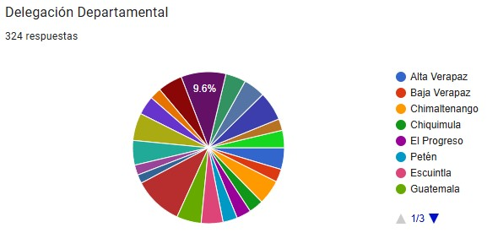
Del total de 325 respuestas recibidas por las delegaciones departamentales, 299 fueron enviadas por monitores, 18 por delegados departamentales y 6 por gestores, quienes enviaron información escrita y fotografía de las principales actividades realizadas en el territorio en el mes de agosto en donde se incluyó la pertenencia sociolingüística.
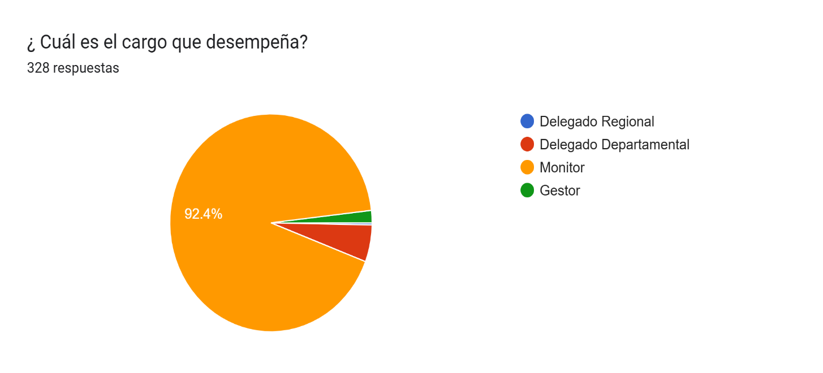

- Registro de actividades de sensibilización, capacitación, concientización, monitoreo de casos y consejería, promovidas por la Secretaría de Seguridad Alimentaria y Nutricional de la Presidencia de la República -SESAN- a realizarse en territorio con la colaboración de Delegados Regionales, Departamentales, Monitores y Gestores con pertenencia cultural y sociolingüística.

Para el mes de agosto, delegados departamentales, monitores y gestores informaron que algunas de las actividades que realizan en el territorio de los departamentos de Chimaltenango, Alta Verapaz, Quiché, San Marcos, Santa Rosa, Sololá, Huehuetenango, Izabal, Baja Verapaz, Chiquimula, Quetzaltenango, Petén y Totonicapán fueron realizadas con pertenencia sociolingüística, utilizando las siguientes comunidades sociolingüísticas Garífuna, Uspanteka, Tz’utujil, Q’eqchí, Q’anjob’al, Mam, Kaqchikel, K’iché, Ixil, Chuj, Chortí, Awakateko, Akateko, garantizando de esta forma que los contenidos programados sean más entendibles para la población que se atiende. En varias poblaciones los procesos se realizan en español, como lo muestra la siguiente gráfica.

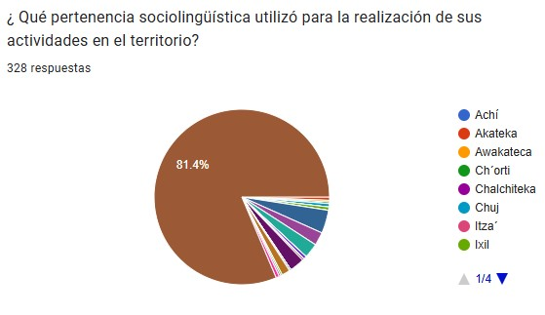

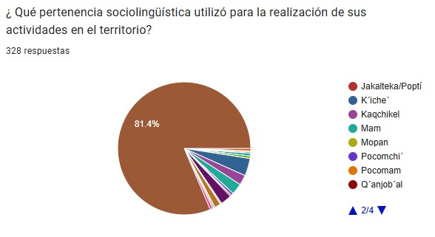

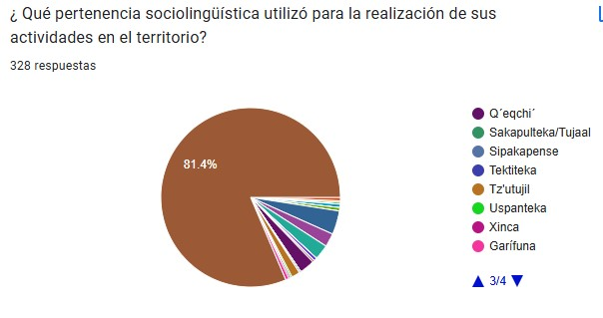

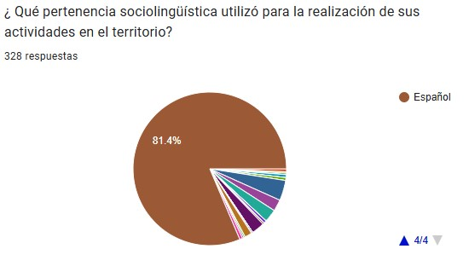

Dentro de las actividades que se realizaron en el territorio con pertenencia sociolingüística se encuentran: monitoreo de casos de desnutrición crónica, aguda y consejería, procesos de capacitación, charlas, procesos de sensibilización y concientización como se muestra en la gráfica.
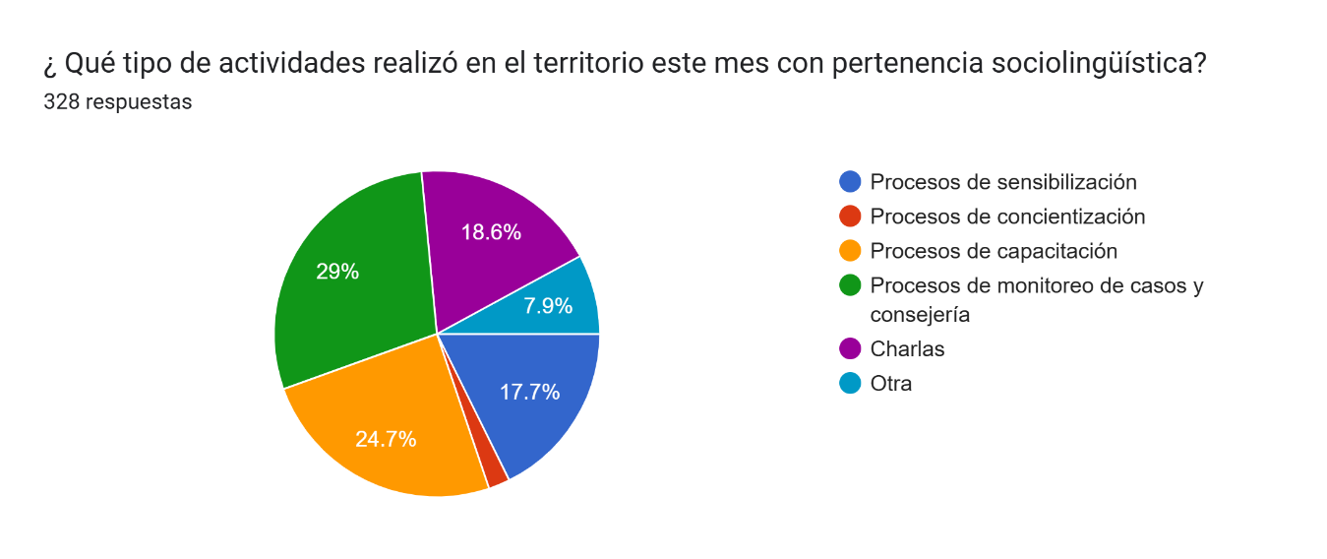
Los temas que se abordaron en territorio este mes se encuentran: pilares de la seguridad alimentaria nutricional, lactancia materna exclusiva mitos y realidades, desnutrición aguda y crónica, ventana de los 1,000 días, higiene personal y lavado de manos, fortalecimiento organizativo, participación democrática, protocolo de actuación conjunta, estos temas fueron desarrollados con pertenencia sociolingüística de acuerdo a la información brindada por monitores y gestores con grupos que son monolingües.

Fotografías de las actividades realizadas en territorio por parte de Delegados Regionales, Departamentales, Monitores y Gestores, en el mes de agosto, con pertenencia cultural y sociolingüística.
Tema de los pilares de la seguridad alimentaria nutricional SAN
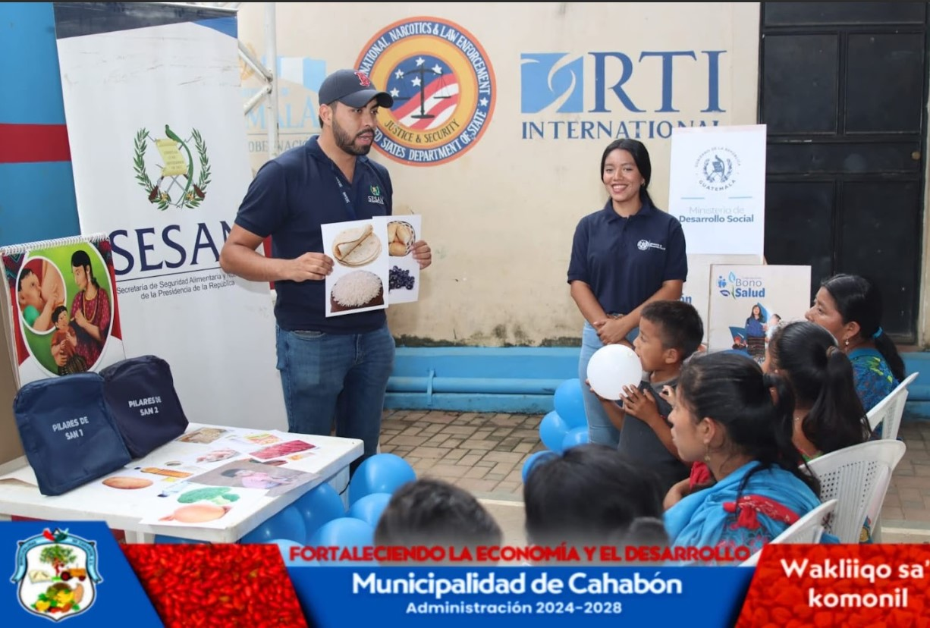

Tema de desnutrición aguda y crónica
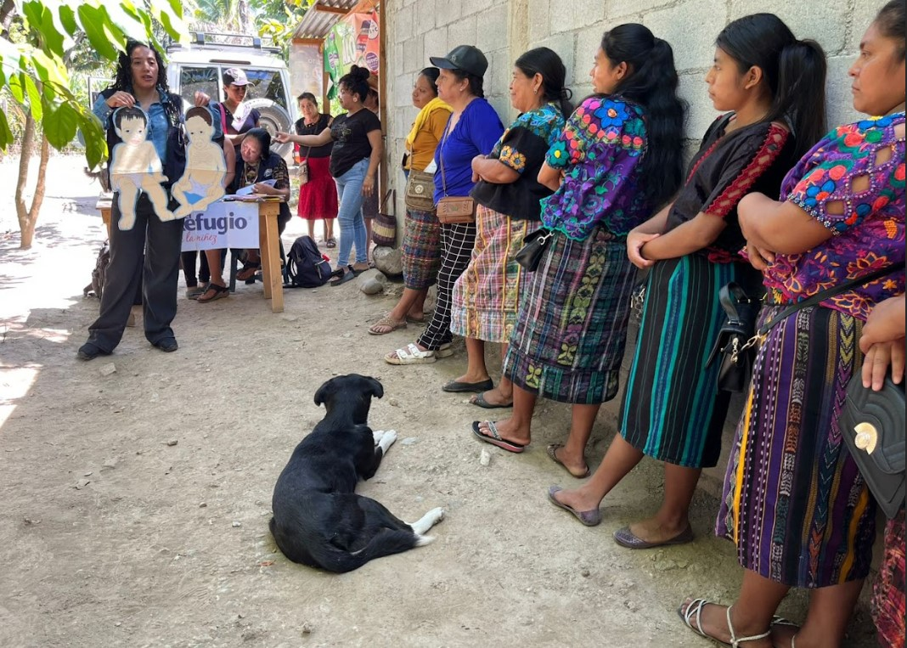

Semana Mundial de la Lactancia Materna
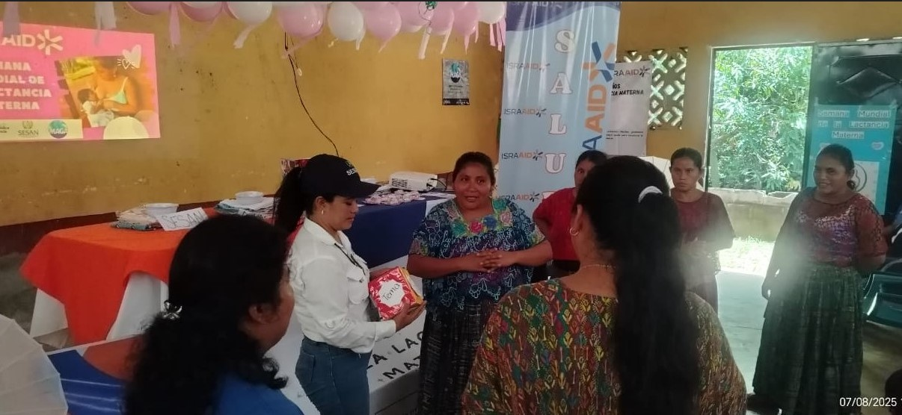

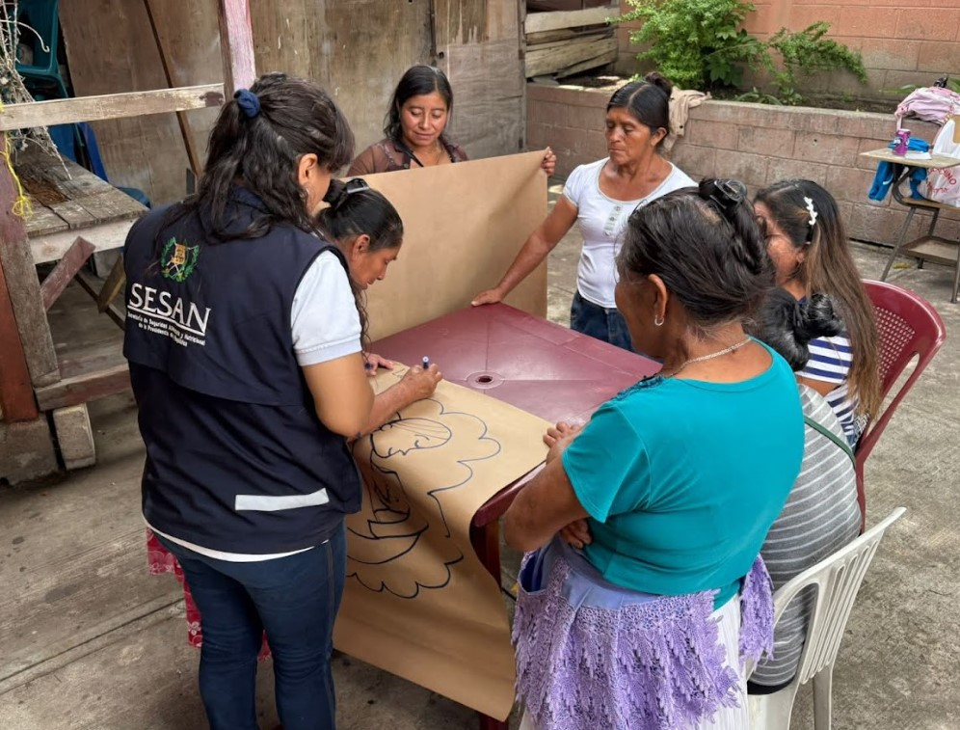

Monitoreo de casos de desnutrición aguda, crónica y asesoría familiar
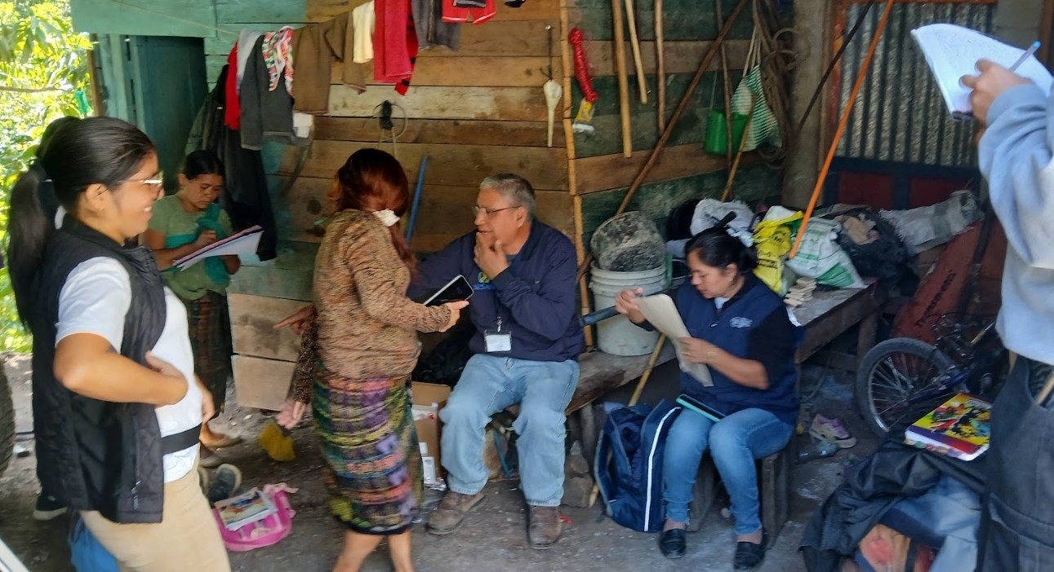

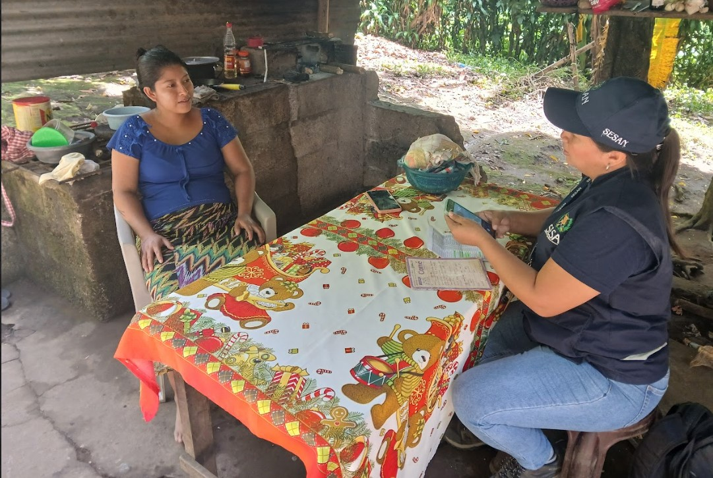

- Listado de materiales audiovisuales elaborados a nivel institucional con pertenencia cultural y sociolingüística
La Dirección de Comunicación e información de SESAN, indica que estos son los documentos elaborados con pertenencia cultural y sociolingüística en el mes de agosto 2025.
Tipo de material | Idioma | Cantidad | Fecha
Efemérides con temas como: El Día Internacional de los Pueblos Indígenas, Día Internacional de la Juventud que fueron socializados en redes sociales y en el grupo privado de Facebook, como canal interno de la institución. | Línea gráfica con pertinencia cultural | 2 | Agosto 2025
Piezas gráficas, bifoliar, cintillos entrada y salida de video para el Día de la Semana Mundial de la Lactancia Materna. | Línea gráfica con pertinencia cultural | 5 | Agosto 2025
Convocatoria de empleo. | Línea gráfica con pertinencia cultural | 1 | Agosto 2025

La Dirección de Comunicación e Información de SESAN, en el marco del Día Internacional de los Pueblos Indígenas 9 de agosto, realizó una publicación en las redes, con el siguiente mensaje:
Los pueblos indígenas en Guatemala representan aproximadamente el 42% de la población. Son guardianes de una diversidad cultural, agrícola y nutricional.
Con sus saberes ancestrales contribuyen a la SAN cultivando alimentos nativos, protegiendo la biodiversidad y promoviendo formas sostenibles de vida.
Hoy conmemoramos su legado y reafirmamos el compromiso de reconocer sus derechos y aportes a un futuro más justo y saludable para todas y todos.

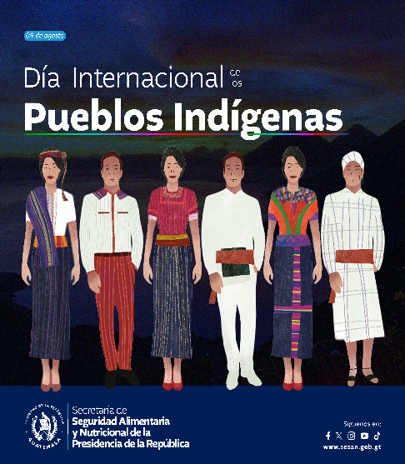

Día Internacional de la Juventud
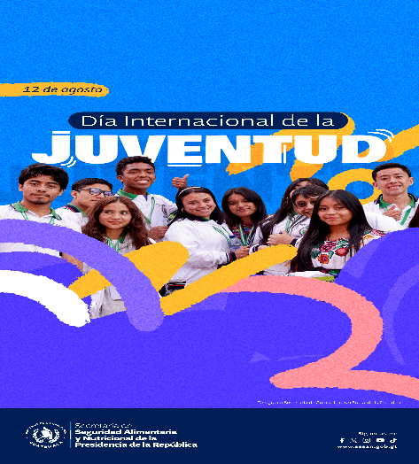

Semana Mundial de la Lactancia Materna
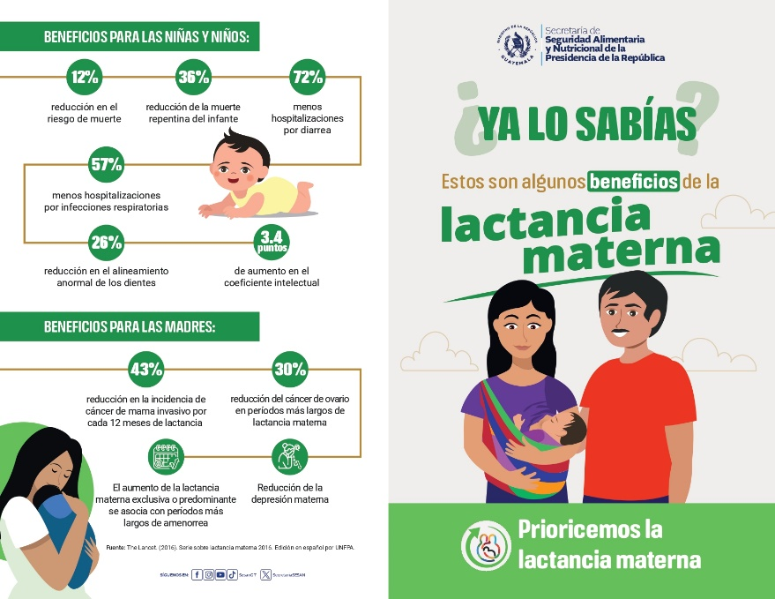

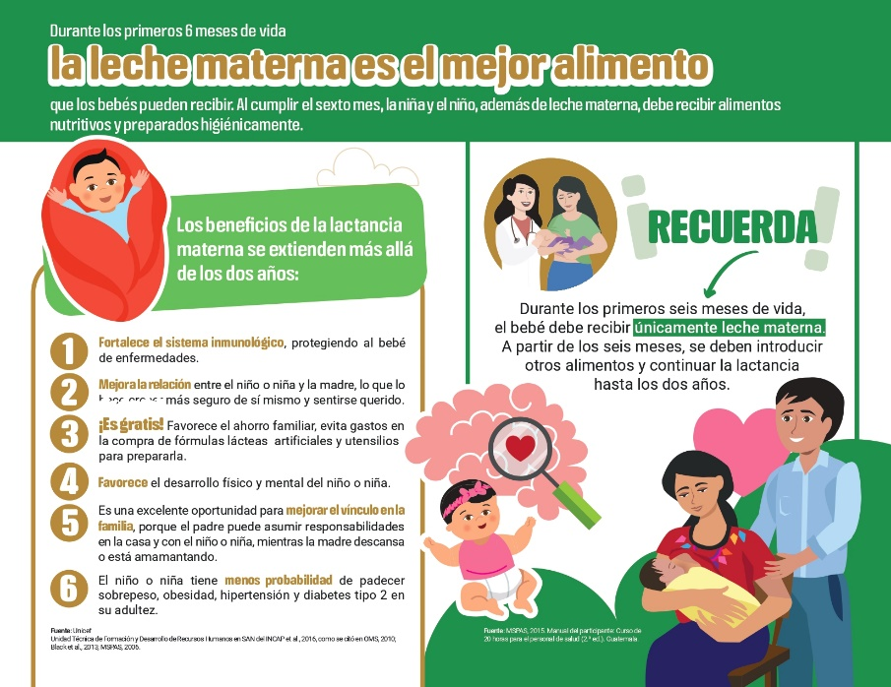

Material audiovisual
-Video en conmemoración a la Semana Mundial de la Lactancia Materna
1. https://www.facebook.com/share/v/174jjXwjev/
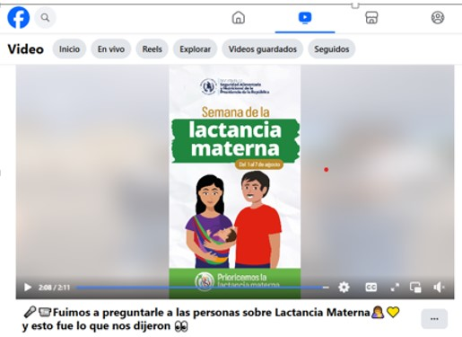
Convocatorias de empleo publicado en el mes de agosto 2025, línea gráfica con pertenencia cultural.
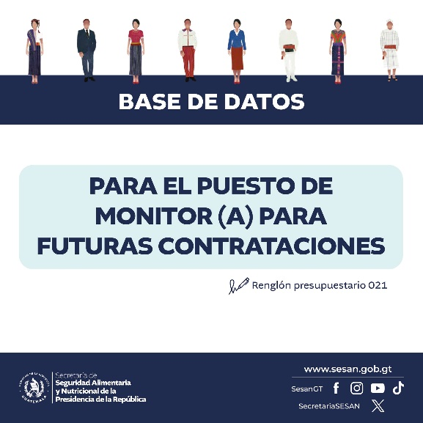

- Caracterización del personal de SESAN a nivel nacional con pertenencia sociolingüística correspondiente al mes de agosto 2025. (Desagregado por sexo, pueblo de pertenencia y comunidad sociolingüística a la que pertenece)

Sexo |  | Hombre | Mujer | Total
 |  | 224 | 261 | 485
Pueblo de pertinencia |  | Maya | Garífuna | Xinca | Ladino o mestizo
 |  | 69 | 1 | 1 | 414
Comunidad lingüística a la que pertenece el personal del SESAN a nivel nacional |  |  | Hombre | Mujer | Total
 | Achí |  | 1 | 1 | 2
 | Akateka |  | 2 | 0 | 2
 | Awakateca |  | 0 | 0 | 0
 | Ch'orti |  | 0 | 0 | 0
 | Chalchiteka |  | 0 | 0 | 0
 | Chuj |  | 0 | 2 | 2
 | Itza' |  | 0 | 0 | 0
 | Ixil |  | 1 | 1 | 2
 | Jakalteka/Poptí |  | 0 | 1 | 1
 | K'iche' |  | 17 | 5 | 22
 | Kaqchikel |  | 6 | 6 | 12
 | Mam |  | 2 | 0 | 2
 | Mopam |  | 0 | 0 | 0
 | Pocomchi' |  | 0 | 0 | 0
 | Pocomam |  | 0 | 0 | 0
 | Q'anjob'al |  | 1 | 0 | 1
 | Q'eqchí' |  | 6 | 2 | 8
 | Sakapulteka/Tujaal |  | 0 | 1 | 1
 | Sipakapense |  | 1 | 0 | 1
 | Tektiteka |  | 0 | 0 | 0
 | Tz'utujil |  | 2 | 3 | 5
 | Uspanteka |  | 0 | 0 | 0
 | Xinca |  | 0 | 1 | 1
 | Garífuna |  | 0 | 1 | 1
 | Español |  | 181 | 233 | 414
Total del personal de SESAN, desagregado por pueblo de pertenencia |  |  | 224 | 261 | 485
Fuente Dirección Administrativa y de Recursos Humanos, agosto 2025

El personal de la Secretaría de Seguridad Alimentaria y Nutricional de la Presidencia de la República -SESAN- a nivel nacional, al mes de agosto cuenta con 485 empleados dentro de los cuales se encuentran servidores públicos y contratistas, 261 son mujeres y 224 hombres, 4 personas quedaron pendientes de enviar su información, en donde se solicitó su autoidentificación relacionada al pueblo de pertenencia y comunidad sociolingüística 3 hombres y 1 mujer.
Con relación a la autoidentificación de la pertenencia cultural, 69 personas se autoidentifican como Mayas, 1 como Xinca, 1 como Garífuna y 414 como ladinos/mestizos.
De acuerdo a los resultados obtenidos en la autoidentificación referida a la comunidad sociolingüística a la que pertenece el personal de la Secretaría de Seguridad Alimentaria y Nutricional de la Presidencia de la República -SESAN- se observa 414 se autoidentifican como ladinos o mestizos de los cuales 181 son hombres y 233 son mujeres; 22 se autoidentifican con la comunidad sociolingüística K'iche' de los cuales 17 son hombres y 5 son mujeres, 12 se autoidentifican con la comunidad lingüística Kaqchikel de los cuales 6 son hombres y 6 son mujeres, 8 se autoidentifican como Q’eqchí de los cuales 6 son hombres y 2 son mujeres, 5 se autoidentifican como Tz’utujil de los cuales 2 son hombres y 3 son mujeres, 2 se autoidentifican como Achí de los cuales 1 es hombre y 1 es mujer, 2 se autoidentifican como Ixil de los cuales 1 es hombre y 1 es mujer, 2 se autoidentifican como Akateko los 2 son hombres, 2 se autoidentifican como Chuj de las cuales 2 son mujeres, 2 se autoidentifican como Mam de los cuales 2 son hombres, 1 mujer se autoidentifica como Jakalteko/Poptí, 1 hombre se autoidentifica como Q'anjob'al, 1 mujer se autoidentifica como Sakapulteka/Tujaal, 1 hombre se autoidentifica como Sipakapense, 1 mujer se autoidentifica como Garífuna y finalmente 1 mujer se autoidentifica como Xinca.
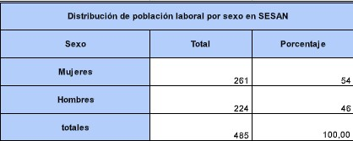

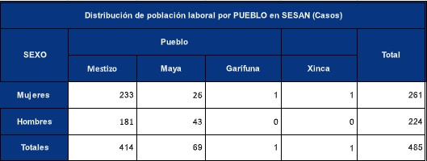
La constitución del personal de la Secretaría de Seguridad Alimentaria y Nutricional, para el mes de agosto por desagregación de sexo, cuenta con un 54% de presencia de mujeres al frente de varias responsabilidades institucionales, tanto de toma de decisión como en la parte operativa, la participación de los hombres se encuentra en un 46%.
- Conclusiones

- En el presente informe se puede conocer las diferentes temáticas abordadas este mes, por los delegados departamentales, monitores y gestores en el territorio dentro de las cuales se encuentra: pilares de la seguridad alimentaria SAN, desnutrición aguda y crónica, lactancia materna exclusiva, mitos y realidades, desnutrición aguda y crónica, ventana de los 1,000 días, higiene personal y lavado de manos, fortalecimiento organizativo, participación democrática, protocolo de actuación en conjunto, llevándolas a la comunidades que son monolingües con pertenencia sociolingüística.

- Es importante resaltar que el tema de pertenencia sociocultural se incluyó en la elaboración de efemérides, piezas gráficas por parte de la Dirección de Comunicación e Información durante este mes en fechas importantes como: Día Internacional de los Pueblos Indígenas, Día de la Juventud y la Semana de la Lactancia Materna.

